**Upaya Meningkatkan Keterampilan Kolaborasi Siswa Kelas 3 SDN Mergosono 5 Malang melalui Model Pembelajaran *Teams Games Tournament* (TGT) dengan Berbantuan Media *Problem* Jellycles (Tentakel Ubur-Ubur)**

**Niken Mevinda, Arnelia Dwi Yasa**

Universitas PGRI Kanjuruhan Malang, Indonesia

***Abstract****: In grade 3 of SDN Mergosono 5 Malang, the application of Jellycle's Problem media in TGT learning to improve collaboration skills. Two cycles were carried out with 25 students. The instrument used observation of collaboration skills. The average of pre-cycle, cycle I, and cycle II were compared to conduct descriptive analysis of the data. The results showed an increase in the collaboration skills of grade 3 students of SDN Mergosono 5 Malang using the Teams Games Tournament (TGT) learning model assisted by Jellycle's Problem media. The average collaboration skills increased from 46 to 68 in cycle I and then to 78 in cycle II.*

***Keywords****: Collaboration Skills, TGT Learning Model, Jellyfish Media*

**Abstrak**: Di kelas 3 SDN Mergosono 5 Malang, penerapan media *Jellycle’s Problem* dalam pembelajaran TGT untuk meningkatkan keterampilan kolaborasi. Dilakukan dua siklus dengan sebanyak 25 siswa. Instrumen menggunakan observasi keterampilan kolaborasi. Rata-rata pra-siklus, siklus I, dan siklus II dibandingkan untuk melakukan analisis deskriptif terhadap data. Hasil penelitian menunjukkan ada peningkatan keterampilan kolaborasi siswa kelas 3 SDN Mergosono 5 Malang dengan menggunakan model pembelajaran *Teams Games Tournament (TGT)* dengan berbantuan media *Jellycle’s Problem*. Keterampilan kerja sama rata-rata meningkat dari 46 menjadi 68 pada siklus I dan kemudian menjadi 78 pada siklus II.

**Kata Kunci**: Keterampilan Kolaborasi, Model Pembelajaran TGT, Media Ubur-Ubur

**PENDAHULUAN**

Bagian penting dalam kehidupan adalah pendidikan. Melalui jalur pendidikan, akan memperoleh berbagai bakat, pengetahuan yang luas, serta kepribadian yang bermoral dan dapat diandalkan. Peserta didik berupaya untuk aktif membangun dan mengembangkan masyarakat, bangsa dan negaranya dengan kekuatan spiritual keagamaan, akhlak mulia, kecerdasan, dan intelektual dengan mewujudkan lingkungan dan kurikulum yang sesuai oleh sekolah (Undang-Undang Nomor 20 Tahun 2003). Tingkat pendidikan suatu negara memiliki dampak yang besar pada suatu keberhasilan dan perkembangan negara. Mengajar merupakan aspek penting, guru harus mahir dalam memilih model pembelajaran ketika ingin siswa aktif (Warif,2019).

Banyak faktor yang mempengaruhi mutu pendidikan, seperti mutu pendidik, mutu lingkungan belajar, dan mutu siswa yang terlibat dalam proses pendidikan (Hidayati & Fadhlulloh, 2021). Penting untuk mengenali pentingnya proses pembelajaran ketika berbicara tentang pendidikan. Dengan demikian, kualitas dan makna dalam pembelajaran diperlukan untuk mencapai tujuan (Didik, 2023). Mutu pendidikan pada tingkat sekolah dasar dapat diukur dari keberhasilan proses pembelajaran. Untuk membantu siswa memahami keterampilan mereka, guru harus merancang kegiatan pembelajaran yang selaras dengan tujuan kurikulum. Guru memotivasi dan menuntun siswa untuk belajar sebaik mungkin dengan kemampuannya untuk mencapai keberhasilan (Fauziyah & Anugraheni, 2020). Agar siswa dapat mencapai potensi dan meningkatkan kreativitas.

Pendidikan sekarang dikenal dengan sebutan pendidikan Abad ke-21 dan mencoba mengembangkan kesadaran siswa pada teknologi, komunikasi dan kerja sama tim dalam aplikasi dunia nyata. Sejalan dengan Kusumawati (2023) Pendidikan abad ke-21 mengacu pada metode pengajaran yang dirancang untuk mengembangkan kapasitas siswa dalam berpikir kritis, pemahaman teknologi, penerapan pengetahuan ilmiah pada situasi dunia nyata, serta komunikasi dan kerja tim yang efisien. 4C yaitu, berpikir kritis, pemecahan masalah, interaksi, kreativitas dan inovasi, serta kolaborasi adalah kemampuan yang diperoleh untuk memenuhi abad ke-21.

Keterampilan kolaborasi siswa perlu lebih ditingkatkan. Keterampilan kolaborasi disebut 4C dan mencakup *critical thinking, communication, creativity*, dan *collaboration.* Keterampilan kolaborasi adalah hubungan antar siswa yang mendorong sikap positif saling ketergantungan, menunjukkan sikap bertanggung jawab terhadap setiap individu, dan juga mengajarkan keterampilan komunikasi interpersonal. Pembelajaran kolaboratif adalah suatu proses dimana siswa dengan tingkat kemampuan yang berbeda bekerja sama atau berkolaborasi dalam kelompok (Halimah, 2019).

Kolaborasi merupakan keterampilan bekerja sama yang digunakan untuk mencapai tujuan pembelajaran. Sejalan dengan Sipahutar (2022), keterampilan kolaborasi melibatkan kerja sama tim mencapai tujuan bersama. Kolaborasi adalah saling membantu untuk mencapai tujuan (Sunbanu, 2019). Kemampuan bekerja sama sangat penting sejak dini agar siswa dapat terbiasa mengembangkan keterampilan sosialnya (Nurhayati, 2022).

Saling ketergantungan, interaksi, akuntabilitas individu dan tanggung jawab, komunikasi, dan kemampuan kerja tim merupakan lima indikator keterampilan kolaborasi yang dijabarkan oleh Dewi (2020). Dalam menghadapi abad 21 yang telah berjalan, guru harus mampu meningkatkan keterampilan berkolaborasi dengan siswa. Melalui berbagai kegiatan pengajaran yang memberikan siswa kesempatan bersosialisasi dengan teman sebayanya, guru juga harus mendukung pengembangan kemampuan kolaboratif siswanya. Bahkan siswa dapat memberikan *feedback* positif kepada teman kelompok dan membiasakan diri untuk saling mendukung (Devi, 2023).

Hasil observasi terhadap pembelajaran di SDN Mergosono 5 Malang diketahui bahwa model dan metode yang berlaku saat ini bersifat ceramah, penugasan dan jarang terdapat penggunaan pendekatan model pembelajaran untuk mata pelajaran matematika. Akibatnya, selama proses pembelajaran siswa sering menunjukkan sikap pasif, kurang menghargai, dan mengantuk. Hal tersebut memberikan dampak buruk baik bagi siswa, karena hanya belajar saat ulangan. Kerja kelompok jarang digunakan oleh guru. Hal tersebut dapat membuat siswa kurang terampil dalam berkolaborasi. Pembelajaran yang membosankan dan tidak menarik akan membuat siswa mengantuk dan tidak percaya diri untuk berpendapat di kelas. Hal ini dapat dibuktikan dengan siswa sering sekali ijin ke kamar kecil ketika pelajaran berlangsung, siswa sering mengobrol dengan temannya daripada memperhatikan guru, dan siswa memilih-milih teman untuk membentuk suatu kelompok. Sejalan dengan hasil penelitian (Halimah, 2019) yang menyatakan penggunaan metode ceramah yang umum digunakan meningkatkan pengajaran siswa ketika belajar matematika, khususnya dalam diskusi kelompok. Pada hasil pembelajaran terkesan pasif dan monoton. Ketika guru mengkategorikan mata pelajaran mereka sebagai mata pelajaran yang sulit bagi siswa, resistensi terhadap pembelajaran meningkat. Matematika adalah salah satu contohnya (Amran dkk., 2021). Hal yang dapat dilakukan untuk meningkatkan keterampilan kolaborasi siswa antara lain dengan menerapkan pembelajaran ke dalam model yang menempatkan siswa sebagai pusat dari dan mendorong siswa untuk belajar berkolaborasi dan berpartisipasi aktif.

Matematika merupakan landasan bagi perkembangan IPTEK dan berbagai bidang ilmu pengetahuan dengan memajukan pemikiran manusia melalui pengalaman. Mata pelajaran matematika memiliki ciri-ciri yang abstrak, berkonsep dan tingkatan prinsip sebagai akibatnya matematika menjadi pelajaran yang sulit bagi siswa (Wiryanto, 2020). Matematika merupakan alat untuk mengembangkan pemikiran. Dalam kehidupan sehari-hari dan IPTEK, matematika berperan penting (Halimah, 2019). Oleh sebab itu, guru memiliki banyak kesempatan untuk menciptakan pembelajaran yang menyenangkan melalui interaksi. Salah satu cara guru dapat membantu siswa mereka belajar, terutama matematika, adalah dengan menggabungkan materi pelajaran dengan interaksi yang menyenangkan yang bertujuan untuk meningkatkan keinginan mereka untuk belajar (Sandri, 2023).

Sebuah alternatif yang dapat digunakan dalam menumbuhkan keterampilan kolaborasi siswa adalah menggunakan model pembelajaran *Teams Games Tournament (TGT)*. Keterampilan kolaborasi siswa kelas lima sekolah dasar meningkat mellaui implementasi model TGT, karena penerapan TGT mengharuskan bekerja secara tim sehingga dapat berjalan dengan baik dalam pembelajaran (Wahyudi,2024). Sejalan dengan penelitian tersebut, Yanti (2023) yang menunjukkan bahwa pembelajaran TGT dapat meningkatkan keterampilan kolaborasi siswa kelas empat SD Anak Sholeh *Full Day* pada mata pelajaran IPA. Selain itu, Halimah (2019) juga menyatakan menerapkan model permainan dapat meningkatkan keterampilan kolaborasi dengan metode permainan kartu soal.

Berdasarkan uraian tersebut, penelitian ini menggunakan media media *Jellycles Problem’s* (Permasalahan pada Tentakel Ubur-Ubur) dalam menerapkan model pembelajaran *Teams Games Tournament*  (TGT) dalam meningkatkan keterampilan kolaborasi siswa kelas 3 di SDN Mergosono 5 Malang. Terkait dengan indikator keberhasilan pembelajaran, jika 75% dari jumlah keseluruhan siswa memperoleh skor pada kategori keterampilan kolaboratif untuk kemampuan kolaborasi.

**METODE PENELITIAN**

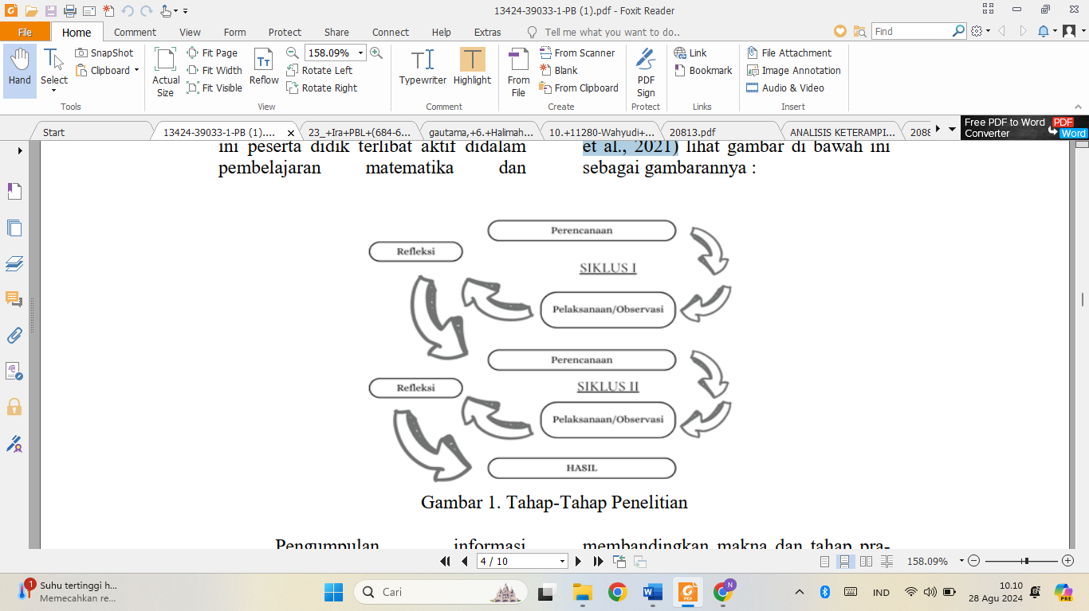Di SDN Mergosono 5 dilakukan penelitian. Terdapat subyek penelitian yakni siswa kelas 3 yang berjumlah 25 siswa. Penelitian menggunakan penelitian tindakan kelas (PTK) dengan desain Kemmis and Mc Taggart yang terdiri 4 tahap yaitu rencana, tindakan, pengamatan, dan refleksi (Waluyo, 2021) yang dikemas dalam gambar 1.

Gambar 1. Tahap Pelaksanaan

Teknik pengumpulan menggunakan observasi. Analisis data yang digunakan data kuantitatif. Penilaian keterampilan kolaborasi siswa dilakukan pada saat berlangsungnya siklus 1 dan 2. Teknik analisis data dengan pendekatan kuantitatif dan kualitatif. Berdasarkan skor yang diperoleh untuk keterampilan kolaboratif, metode kuantitatif digunakan untuk mengklasifikasikan kemampuan siswa. Sementara analisis data kualitatif digunakan untuk memberikan gambaran umum tentang bagaimana kemampuan kolaborasi siswa diterapkan dalam proses pembelajaran tim menggunakan model TGT dan untuk menggambarkan proses implementasi pembelajaran menggunakan model TGT.

Variabel independen adalah pembelajaran matematika. Variabel dependen adalah keterampilan kolaborasi. Untuk mengukur keterampilan kolaborasi siswa menggunakan lembar observasi keterampilan kolaborasi siswa dengan 10 indikator. Tabel 1 menampilkan indikator keterampilan kolaborasi siswa.

Setelah menghitung nilai rata-rata setiap kelompok, dimasukkan ke dalam kategori berikutnya dengan menggunakan kriteria penilaian yang tercantum dalam Tabel 2. Setelah itu, membandingkan hasil pengamatan prasiklus dengan hasil pengamatan pada siklus I, II. Rumus berikut dapat digunakan untuk menghitung peningkatan kolaborasi:

**HASIL PENEITIAN**

Tujuan dari PTK adalah untuk membantu siswa kelas 3 SDN Mergosono 5 Malang untuk mampu bekerja sama. dengan menggunakan model TGT dengan *Jellycle’s Problem*. Nilai rata-rata keterampilan kolaborasi anak kelas tiga tetap rendah pada pengamatan kegiatan prasiklus. Informasi berikut berkaitan dengan rata-rata keterampilan kolaborasi siswa prasiklus:

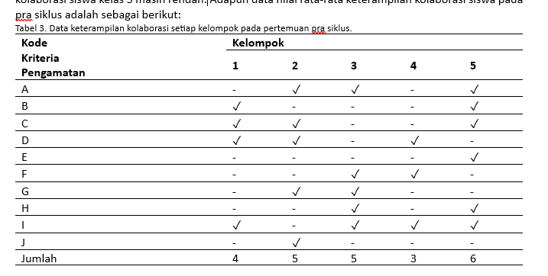

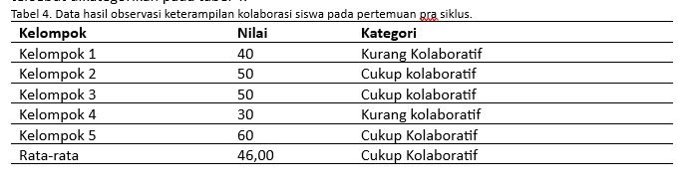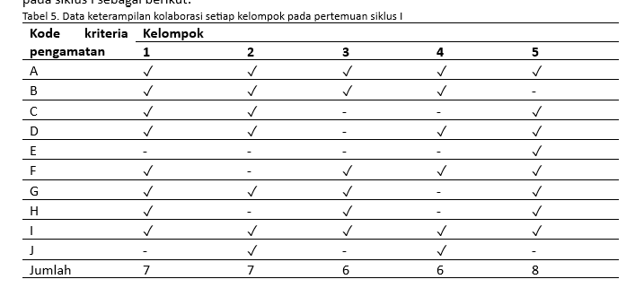Kelompok 1 hanya empat kriteria pengamatan, kelompok 2 dan 3 hanya lima kriteria, kelompok 4 hanya tiga kriteria pengamatan dan kelompok 5 hanya enam kriteria pengamatan.

Terdapat 2 kelompok yang kurang kolaboratif, 3 kelompok yang cukup kolaboratif dan 1 kelompok kolaboratif. Termasuk dalam kategori cukup kolaboratif karena nilai rat-rata 46,00. Maka selanjutnya, dapat melaksanakan pembelajaran dengan menggunakan model pembelajaran *Teams Games Tournament (TGT)* dengan berbantuan media *Jellycle’s Problem*s pada siklus I dan II. Hasil siklus I.

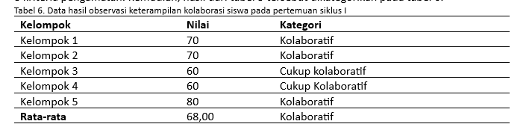Kelompok 1 dan 2 melaksanakan tujuh kriteria, kelompok 3 dan 4 melaksanakan enam kriteria, dan kelompok 5 melaksanakan delapan kriteria. Kemudian, dikategorikan pada tabel 6.

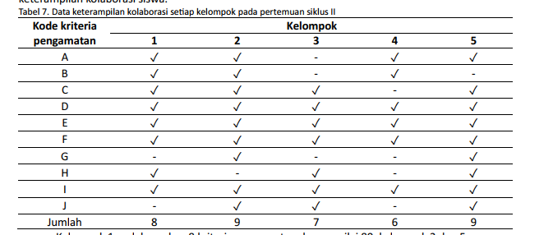Nilai kelompok 1 70, kelompok 2 70 dan kelompok 5 80, dapat disimpulkan 70 > 60-80 dan 80 >60-80. Sehingga masuk dalam kategori kolaboratif. Sedangkan nilai pada kelompok 3 60 dan kelompok 4 60, dapat disimpulkan bahwa 60 >40-60, sehingga masuk dalam kategori cukup kolaboratif. Nilai rata-rata keterampilan kolaborasi adalah 68,00, dapat disimpulkan bahwa 68 > 60-80, sehingga masuk dalam kategori kolaboratif. Selanjutnya pada tabel 7 menunjukkan hasil data keterampilan kolaborasi siswa.

Kelompok 1 menyelesaikan delapan kriteria untuk observasi, memperoleh nilai 80; kelompok 2 dan 5 menyelesaikan sembilan kriteria, memperoleh nilai 90; kelompok 3 menyelesaikan tujuh kriteria, memperoleh nilai 70; dan kelompok 6 menyelesaikan enam kriteria, memperoleh nilai 60. Tabel 8 menunjukkan data observasi pada pertemuan siklus II.

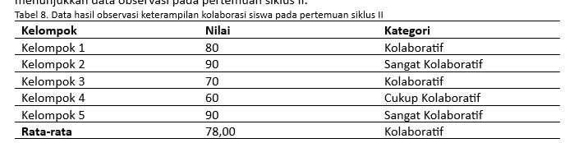

Kelompok 1 nilai 80 > 60-80, kolaboratif. Kelompok 2 dan 3 masuk dalam kategori sangat kolaboratif dengan nilai 90 > 80. Kelompok 3, kolaboratif dengan nilai 70 > 60-80. Dan kelompok 4, cukup kolaboratif dengan nilai 60 >40-60. Sedangkan nilai rata-rata siklus II 78,00, dengan disimpulkan 78 > 60-80, sehingga nilai rata-rata masuk ke dalam kategori kolaboratif.

**PEMBAHASAN**

Penelitian ini mengarah pada analisis keterampilan kolaborasi siswa kelas 3 SDN Mergosono 5 Malang pada mata pelajaran matematika dengan menggunakan model pembelajaran *Teams Games Tournament (TGT)* dengan berbantuan media *Jellycle’s Problem*. Pelaksanaan penelitian ini perlu dianalisis untuk menganalisis tingkat keberhasilan pembelajaran dengan media yang menarik.

Penjelasan tentang cara menggunakan model TGT untuk melakukan siklus I dan II:

1. Presentasi kelas

Guru pada tahap ini menggunakan teknik dan media yang berbeda dengan cara yang berbeda. Ketika guru mengajukan pertanyaan selama diskusi kelompok pada siklus I, sejumlah siswa terbuka untuk menanggapi dan berbagi pemikiran mereka. Namun, ada beberapa siswa masih bermain, berbicara dengan teman. Pada siklus II guru menggunakan kreativitasnya dalam merancang pembelajaran agar siswa dapat termotivasi untuk mengikuti pembelajaran. Guru memaparkan video pembelajaran mengenai kalimat matematika yang terkait penjumlahan dan pengurangan.

1. Belajar Dalam Tim

Siswa ditempatkan ke dalam beberapa kelompok heterogen (Thalita et al., 2019). Pada siklus I pertemuan satu, siswa diajak untuk bekerja sama dengan kelompok kecil yang beranggotakan 2 orang untuk memecahkan permasalahan pada media “*Problem Card*” dengan jangka waktu tertentu. Pada siklus I pertemuan dua, siswa bersama dengan kelompok 4-5 orang untuk menyelesaikan permasalahan pada media “*Jellycle’s Problem*” yang telah disediakan guru tentang materi kalimat matematika terkait pengurangan. Karena siswa yang berprestasi akademik tinggi mampu mengerjakan LKPD secara mandiri tanpa bantuan teman (Kusumawati dkk., 2023). Siswa akan dibagi menjadi lima kelompok pada pertemuan pertama Siklus II untuk saling berbagi tugas dan memberikan kesempatan kepada setiap kelompok untuk berkolaborasi dalam menyelesaikan LKPD. Pada pertemuan ke dua siklus II, siswa bersama kelompok bekerja sama untuk menyelesaikan permasalahan yang terdapat pada media “*Jellycle’s Problem*” dan ditulis pada lembaran yang telah disediakan guru.

1. Games

Pertemuan satu pada siklus I, siswa bermain dengan media “Problem Card” yaitu mencari pasangan kartu yang tepat. “*Problem Card*” disajikan dengan kartu soal dan kartu jawaban. Di kelas 3, dibagi sama rata untuk yang mendapatkan kartu soal dan kartu jawaban. Kemudian, guru memberikan jangka waktu tertentu untuk siswa mencari pasangan kartu yang tepat. Siklus I pertemuan ke dua, tiap kelompok harus memilih 1 orang sebagai pemburu ubur-ubur. Pemburu hanya boleh berburu 1 soal pada 3 kategori ubur-ubur. Setelah itu dikerjakan, setelah mengerjakan satu soal, pemburu boleh mengambil soal kembali. Siklus II pertemuan satu, siswa bermain cerdas cermat LKPD untuk memperoleh bintang. Pada pertemuan ke dua siklus II, siswa kembali berburu ubur-ubur dengan melempar bola pada keranjang yang telah disediakan, jika bola masuk pada salah satu keranjang, siswa dapat mengambil soal pada ubur-ubur tersebut.

1. Tournament

Guru memberikan turnamen untuk setiap kelompok dalam permainan siklus I dan II. Sehingga siswa berkompetisi untuk menjadi pemenang pada setiap permainan yang telah diinstruksikan oleh guru. pada siklus I pertemuan ke satu siswa masih belum paham mengenai instruksi dan aturan bermain “*Problem Card*”, sehingga banyak siswa yang tidak sesuai dengan kartu pasangannya. Pada pertemuan ke dua siklus II, sebagian besar siswa telah memahami instruksi permainan dengan media “*Jellycle’s Problem*”. Siklus II pertemuan satu, siswa melakukan permainan cerdas cermat untuk menjawab pertanyaan dengan bekerja sama dengan tim untuk memperoleh bintang sebanyak-banyaknya. Sedangkan pada pertemuan ke dua, siswa kembali berburu ubur-ubur dengan melempar bola ke keranjang. Jika bola masuk keranjang siswa diperbolehkan berburu, namun jika tidak masuk siswa harus mengulang ke barisan paling belakang.

1. Pengumuman Kelompok

Skor yang diperoleh tiap kelompok berbeda-beda. Pada siklus I pertemuan satu, guru memberikan motivasi permen super untuk siswa yang berhasil menemukan pasangan yang tepat. Pada pertemuan kedua, guru memberikan penghargaan berupa bintang berjumlah 6 untuk juara 1, bintang 4 untuk juara 2 dan bintang 2 untuk juara ketiga. Siklus II pertemuan satu, guru memberikan motivasi berupa kue super, sangat baik, dan baik. Pada pertemuan ke dua, guru memberikan motivasi berupa satu kotak kue untuk tim juara satu, dua dan tiga. Dengan adanya motivasi, agar siswa lebih berpartisipasi dalam diskusi kelompok. Senada dengan Thalita (2019), Penting bagi pendidik untuk memberikan penghargaan kepada siswanya. Hal ini saling menginspirasi tim.

Hasil penelitian di SDN Mergosono 5 Malang menunjukkan bahwa penerapan model pembelajaran *Teams Games Tournament (TGT)* dengan berbantuan media “*Jellycle’s Problem*” dapat memfasilitasi siswa untuk bekerja sama dengan membangun keterampilan kolaborasi. Selama pelaksanaan, guru memberikan siswa kesempatan untuk berkolaborasi untuk menyelesaikan tugas yang diberikan.

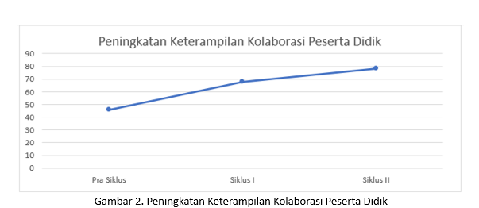Pada pra siklus rata-rata keterampilan kolaborasi 46. Dibandingkan dengan pra-siklus sebelumnya, terdapat peningkatan kerja sama pada sepuluh indikator keterampilan kolaborasi siswa pada siklus I. Siklus I memperoleh nilai rata-rata 68 dari 10 indikator. Pelaksanaan siklus II menunjukkan adanya peningkatan model pembelajaran karena adanya peningkatan permainan siklus I. Siklus II memperoleh nilai rata-rata 78. Sejalan dengan penemuan dari Kusumawati et al. (2023) bahwa Kemampuan kerja sama siswa kelas V SD Negeri Mangunsari 02 dengan penerapan *Teams Games Tournament (TGT)* sebagai model pembelajaran meningkat sebanyak 69% pada siklus II. Selain itu, Halimah (2019) menyatakan bahwa model TGT dapat meningkatkan skor kolaborasi siswa kelas IV SD Negeri Gendongan 03 Salatiga sebesar 75% pada siklus I dan 90% pada siklus II. Pada studinya, Yanti (2023) menemukan bahwa pembelajaran kooperatif melalui *Team Games Tournament* (TGT) dapat meningkatkan keterampilan kerja sama siswa kelas Empat SD Anak Sholeh Full Day sebesar 52,5% pada semester I, sedangkan pada semester II peningkatannya sebesar 80,75%.Peningkatan keterampilan kolaborasi siswa pada gambar 2.

Hasil penelitian ini menunjukkan bahwa model Teams Games Tournament (TGT) yang dipadukan dengan media “Jellycle’s Problem” dapat meningkatkan kemampuan kolaborasi siswa kelas III SDN Mergosono 5 Malang. Dengan model TGT, siswa dapat menjadi aktif dan terlibat dalam pembelajarannya hingga akhir. Pembelajaran dengan model TGT juga dapat melatih kolaborasi tim, kemampuan mengambil ide dan gagasan, menghargai kontribusi anggota kelompok, dan akuntabilitas untuk menyelesaikan tugas kelompok.

**KESIMPULAN**

Dapat ditarik kesimpulan, model TGT dengan media “*Jellycle’s Problem*” dapat meningkatkan kemampuan kolaborasi siswa kelas 3 di SDN Mergosono 5 Malang. Terlihat ketika observasi saat belajar matematika, siswa biasanya pasif dan menganggap bahwa matematika adalah ilmu yang mematikan di kelas tiga. Setelah tindakan dengan metode permainan *Jellycle’s Problem* siklus I siswa lebih aktif untuk mengikuti pembelajaran. Siswa aktif dalam kelompok dan berkolaborasi tanpa memilih teman pada siklus II. Meningkatnya keterampilan siswa untuk berkolaborasi saat belajar matematika menggunakan model pembelajaran TGT dengan bantuan media *Jellycle’s Problem* merupakan bukti keberhasilan pembelajaran.

Penelitian dengan menggunakan model *Teams Games Tournament (TGT)* dengan berbantuan media *Jellycle’s Problem* berhasil meningkatkan keterampilan kolaborasi siswa kelas 3 di SDN Mergosono 5 Malang. Penelitian ini telah dilaksanakan, sehingga terdapat rekomendasi bagi guru agar memanfaatkan dan memodifikasi model dan media pembelajaran di kelas sesuai dengan perkembangan teknologi yang inovatif dan menarik bagi siswa. Guru dapat menggunakan *Teams Games Tournament* dengan berbantuan media *Jellycle’s Problem* sebagai sebuah model pembelajaran sehingga pembelajaran lebih menyenangkan dan keterampilan kolaborasi siswa dapat meningkat pada mata pelajaran matematika. Perlu diadakan penelitian lanjutan agar didapatkan perbaikan dan kolaborasi dalam pelaksanaan pembelajaran menggunakan model pembelajaran *Teams Games Tournament (TGT)* dengan berbantuan media *Jellycle’s Problem*. Selain itu, perlu adanya perluasan subjek agar penelitian ini tidak terbatas oleh lokasi penelitian dan mata pelajaran.

**DAFTAR RUJUKAN**

*Aledya, V. (2019). Kemampuan Pemahaman Konsep Matematika Pada Siswa. May, 0–7.* [*https://www.researchgate.net/publication/333293321_Kemampuan_Pemahaman_Konsep_Matematika_Pada_Siswa*](https://www.researchgate.net/publication/333293321_Kemampuan_Pemahaman_Konsep_Matematika_Pada_Siswa)

*Amran, Suhendra, Wulansari, R., & Farrahatni, F. (2021). Hambatan Siswa dalam  
Pembelajaran Daring pada Mata Pelajaran Matematika pada Masa Pandemik* *Covid-19 di Sekolah Dasar. Jurnal Basicedu, 5(6), 5179–5187.* <https://doi.org/https://doi.org/10.31004/basicedu.v5i6.1538>

Annisa, S. 2022. *PENGGUNAAN WORDWALL UNTUK MENINGKATKAN MOTIVASI BELAJAR MATEMATIKA PADA MATERI UNSUR LINGKARAN KELAS 6 SD NEGERI 1 MANGLIWAN KABUPATEN MALANG*. Skripsi. Universitas Negeri Malang

Devi, V. P., Wahyudi, W., & Indarini, E. (2018). Penerapan Metode Numbered Heads Together  
Berbantuan Puzzle Untuk Meningkatkan Keterampilan Kolaborasi Dan Hasil Belajar  
Tema 8 Daerah Tempat Tinggalku siswa Kelas 4 Sdn 3 Kuripan. Kalam Cendekia Pgsd  
Kebumen, 6(3.1), 42-51.

Dewi, A. P., Putri, A., Kurnia, D., Baskoro, A., Prayitno, A., Studi, P., & Biologi, P. (2020). Profil Keterampilan Kolaborasi Mahasiswa pada Rumpun Pendidikan MIPA. Pendagogia Jurnal Ilmu Pendidikan, 18(01), 57–72. <http://ejournal.upi.edu/index.php/pedagogia>.

Didik, P., Iii, K., & Pasirkaliki, S. D. N. (2023). Penerapan Model Pembelajaran Project Based Learning untuk Meningkatkan Keterampilan Kolaborasi Siswa Kelas III SDN 013 Pasirkaliki Bandung. 09, 1790–1800

Fadhulloh, M.Y., Hidayati, Y.M. (2021) Analisis Lembar Kerja Siswa ditinjau dari Keterampilan Abad 21 dan HOTS di Sekolah Dasar. Jurnal Basicedu, 5 (6), 5488-5497

Fauziyah, N. E. H., & Anugraheni, I. (2020). Pengaruh Model Pembelajaran TGT (Teams Games  
Tournament) Ditinjau dari Kemampuan Berpikir Kritis Pada Pembelajaran Tematik di Sekolah  
Dasar. *Jurnal Basicedu*, *4*(4), 850–860. <https://doi.org/10.31004/basicedu.v4i4.459>

Halimah., . Mawardi., & Widi Wardani, K. (2019). Peningkatan Keterampilan Kolaborasi Pada Mata Pelajaran Matematika Kelas 4 Sd N Gendongan 03 Melalui Penerapan Model Pembelajaran Teams Games Tournament (Tgt ). Journal for Lesson and Learning Studies, 2(1), 46–52. <https://doi.org/10.23887/jlls.v2i1.17319>

Kusumawati, I., & Kristin, F. (2023). Peningkatan Keterampilan Kolaborasi Pada Mata Pelajaran Matematika Melalui Model Teams Games Tournament Di Kelas V Sekolah Dasar. *PeTeKa*, *6*(4), 1050-1059.

Mawardi., Huliana, I. & Teladaningsih, O. 2019. *IMPLEMENTASI MODEL PEMBELAJARAN TEAMS GAMES TOURNAMENT MENINGKATKAN KETERAMPILAN KOLABORATIF SISWA KELAS 4 SD.* Pendas Jurnal Ilmiah Pendidikan Dasar 4(1), 2477-2143. <https://www.researchgate.net/publication/337326579_IMPLEMENTASI_MODEL_PEMBELAJARAN_TEAMS_GAMES_TOURNAMENT_MENINGKATKAN_KETERAMPILAN_KOLABORATIF_PESERTA_DIDIK_KELAS_4_SD>

Nurfadilah, A. (2024). *PENERAPAN MODEL PEMBELAJARAN KOOPERATIF TIPE TEAM GAMES TOURNAMENT BERBANTUAN MEDIA BERBURU UBUR-UBUR TERHADAP HASIL BELAJAR SISWA SD: Penelitian Tindakan Kelas pada Mata Pelajaran Pendidikan Pancasila di Kelas IV SDN Duri Kosambi 04 PG Jakarta Barat Tahun Ajaran 2023/2024* (Doctoral dissertation, Universitas Pendidikan Indonesia).

Nurhayati, Egok, A. S., & Aswarliansyah. (2022). Penerapan Model Pembelajaran Kooperatif Tipe  
TGT pada Pembelajaran IPA Sekolah Dasar. *Jurnal Basicedu*, *6*(5), 3.  
<https://doi.org/10.31004/basicedu.v6i5.3430>

Setyawan, W. A. N. (2023). Peningkatan kolaborasi siswa kelas II C SD Kanisius Sengkan dengan menggunakan model pembelajaran student teams achievement division (STAD). *COLLASE (Creative of Learning Students Elementary Education)*, *6*(5), 1004-1012.

Sipahutar, C. (2022). Penerapan Model Pembelajaran Problem Based Learning (PBL) dalam Blended  
Learning untuk Meningkatkan Kemampuan Kolaborasi, Keterampilan Berpikir Kritis, dan  
Scholaria: Jurnal Pendidikan dan Kebudayaan, Vol. 14 No. 1, Januari 2024: 88-97

Sufajar, D., & Qosyim, A. (2022). ANALISIS KETERAMPILAN KOLABORASI SISWA SMP PADA PEMBELAJARAN IPA DI MASA PANDEMI COVID-19. *PENSA: E-JURNAL PENDIDIKAN SAINS*, *10*(2), 253-259. Retrieved from <https://ejournal.unesa.ac.id/index.php/pensa/article/view/45054>

Sunbanu, H. F., Mawardi, & Wardani, K. W. (2019). Peningkatan Keterampilan Kolaborasi Peserta  
didik Menggunakan Model Pembelajaran Kooperatif Two Stay Two Stray Di Sekolah Dasar.  
*Jurnal Basicedu*, *3*(4), 2037–2041. <https://doi.org/10.31004/basicedu.v3i4.260>

Thalita,A. R., Fitriyani, A. D & Nuryani. (2019. Penerapan Model Pembelajaran TGT untuk Meningkatkan Keaktifan Belajar Siswa Kelas IV. Jurnal Pendidikan Guru Sekolah Dasar, 4 (2), 147-156.

Wahyudi, W. (2024). Implementation of Teams Games Tournament to Improve Primary School Students’ Collaboration Skills. *Scholaria: Jurnal Pendidikan Dan Kebudayaan*, *14*(01), 88–97. <https://doi.org/10.24246/j.js.2024.v14.i01.p88-97>

Waluyo, A., Wardani, N. S., & Prasetyo, T. (2019). Upaya Peningkatan Kreativitas Belajar dalam Pembelajaran Tematik Terpadu melalui PBL_GI Kelas IV SD. Jurnal Basicedu, 3(1), 2541–2549.

Warif, M.( 2019 ). Strategi Guru Kelas dalam Menghadapi Siswa yang Malas  
Belajar. Tarbawi. Volume 4. No. 1

*Wiryanto. (2020). Proses Pembelajaran Matematika Di Sekolah Dasar Di Tengah Pandemi Covid-19. Jurnal Review Pendidikan Dasar: Jurnal Kajian Pendidikan Dan Hasil Penelitian, 6(2), 125–*

Yanti, Y. E., & Yhasmin, A. . (2023). PENINGKATAN KETERAMPILAN KOLABORASI SISWA MELALUI PENERAPAN MODEL PEMBELAJARAN KOOPERATIF TGT (TEAM GAME TOURNAMENT) PADA SISWA KELAS IV SEKOLAH DASAR ANAK SHOLEH FULL DAY. *Jurnal Inovasi Pendidikan Dan Ilmu Sosial*, *1*(1), 62–68. Diambil dari <https://ejournal.uniramalang.ac.id/index.php/jipsos/article/view/2967>